ROP / VSP 2011
Karkeakarvaiset mäyräkoirat
U= uros, N=narttu
ARVOCAS AARREKARTTA FI35808/10 N
Tuusula KR 2.7.2011, Lampero Markku: ROP
ARVOCAS TOPPAROIKKA FIN55644/07 U
Tuusula KR 2.7.2011, Lampero Markku: VSP
ARVOCAS ULKOMAINOS FIN21332/08 N
Hollola RN 14.5.2011, Resko Eeva: ROP
BABINSKI EGO TANGA FI25757/09 N
Riihimäki KR 18.6.2011, Lehtovaara Riitta: VSP
BARBWIRED AMADEUS FIN24038/08 U
Tuusniemi RN 19.3.2011, Lehtovaara Riitta: VSP
Varkaus KR 28.5.2011, Bergbom Karin: ROP, RYP4
BEDLAM SNOBI SPEEDY FI39114/09 U
Riihimäki KR 18.6.2011, Lehtovaara Riitta: ROP
BELLOMIS ICE FROZEN CHAMPAGNE S25716/2008 N
Lemland RN 21.5.2011, Widen Lars: VSP
Lemland ER 22.5.2011, Buvik Anne Livo: ROP, RYP3
BELLOMIS JACKSON S67669/2008 U
Rovaniemi KV 25.6.2011, Mannucci Massimiliano: VSP
BELLOMIS MODESTY BLASIE S60826/2009 N
Eckerö KV 24.9.2011, Engh Espen: ROP, RYP1, BIS2
CANDERELL GOSSIPGIRL FI20061/10 N
Kokkola KV 2.7.2011, Lundberg Pia: VSP
CHARLESWOOD BONNIE FI31524/10 N
Juva KR 2.7.2011, Pukkila Tapani: VSP
CHERTOG U LESA BRUSNICHKA RKF2288625 N
Lahti KV 22.4.2011, Ståhlberg Perttu: VSP
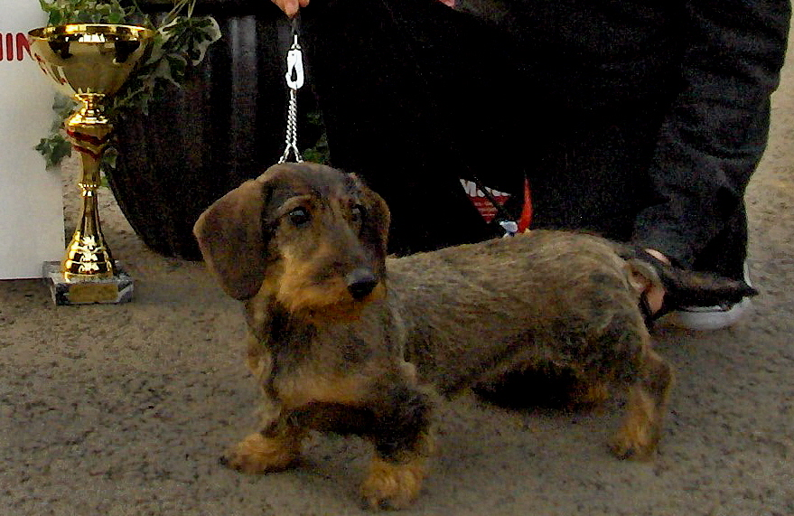
CHESTHILL'S NOBLEZA FI31830/09 N
Tuusniemi RN 19.3.2011, Lehtovaara Riitta: ROP, RYP1, BIS1
CHOIRAN EGUALE FIN19481/07 U
Turku KV 22.1.2011, Lokodi Csaba Zsolt: ROP
CHOIRAN GRANDEZZA FIN44791/08 U
Tuuri KR 28.5.2011, Mäkinen Maija: VSP
Kouvola KR 20.8.2011, Jokisilta Hannele: ROP, RYP4
Vantaa KR 3.9.2011, Manoliu Adriana: ROP, RYP1, BIS4
EVENING'S WENLA FI31911/09 N
Tornio KV 23.7.2011, Pettersson Cindy: ROP, RYP3
EX SENTIA MONA LISA SMILE PKR.IV-25647 N
Helsinki KV 21.5.2011, Parsons Simon: ROP
FICTION FAUNATAR FI10468/09 N
Vantaa KR 3.9.2011, Manoliu Adriana: VSP
FRECKLE-FACE ARNOLD FIN18585/08 U
Pöytyä KR 16.7.2011, Eerola Päivi: ROP
FRECKLE-FACE LACROSSE FI52230/10 N
Saarijärvi KR 6.8.2011, Ahlman-Stockamari Tanya: ROP, RYP2
FRECKLE-FACE MALCOM FIN35790/03 U
Aura RN 5.6.2011, Lehtinen Juha: ROP, RYP1, BIS2
Helsinki KV 23.7.2011, Salminen Kari: VSP
FRECKLE-FACE MINUET FIN35792/03 N
Tervakoski KV 27.8.2011, Salminen Marja: ROP, RYP3
FRECKLE-FACE SUPERNOVA FIN29028/00 N
Turku KR 13.8.2011, Sjöholm Pauliina: ROP
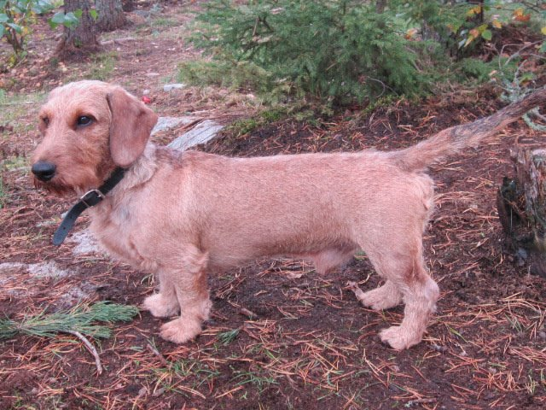
FREUNDS LEMMINKÄINEN FI41942/10 U
Rauma KR 14.5.2011, Nummijärvi Esko: ROP, RYP4
HOWLOW ABOUT A GIRL FI42432/10 N
Kajaani RN 14.8.2011, Naif Al-Bachy Anita: ROP
ILKO VON DER DACHSSCHLUCHT FI22410/10 U
Joensuu KR 14.8.2011, Zidar Miroslav: VSP
ILOMETSÄN VILINÄ FIN39891/08 N
Kouvola RN 7.5.2011, Tast Harry: VSP
JEKKUKETUN RIKHARD LEIJONAMIELI FI16403/09 U
Juva KR 2.7.2011, Pukkila Tapani: ROP
KAIVANNON MILLA MAGIA FI46439/10 N
Ristiina RN 27.8.2011, Naarits Iren: ROP
KONEMIEHEN PÖRSSI FI38739/09 U
Pöytyä RN 11.6.2011, Haranen Juta: ROP, RYP2
LIEBLINGS STORMIN NORMAN KCAH04768601 U
Lemland ER 21.5.2011, Widen Lars: ROP, BIS2
Lemland RN 22.5.2011, Buvik Anne Livo: VSP
Eckerö KV 24.9.2011, Engh Espen: VSP
MERKALEEN'S BRIINA FI37211/10 N
Himanka RN 21.5.2011, Pukkila Tapani: ROP
MERKALEEN'S BRINJA FI37212/10 N
Joensuu KV 13.8.2011, Veiga Vitor: VSP
Joensuu KR 14.8.2011, Zidar Miroslav: ROP, RYP4
MIRCAS BARON FIN45388/05 U
Valkeakoski KR 13.8.2011, Viirtelä Tarmo: ROP
MUSTAJALAN CEACAR FIN42629/06 U
Kokemäki RN 2.4.2011, Ståhlberg Perttu: ROP
Tampere KV 7.5.2011, Reisman Carol: VSP
NURMIKON DORIS FI11935/10 N
Parkano RN 5.2.2011, Alhman-Stockmari Tanya: VSP
PLAYADEL BERGS JÅLANDE JOHANNA FIN33176/06 N
Lapua RN 22.5.2011, Bengtsson Siv: VSP
PLAYADEL BERGS LUDVIG LURIFAX FIN59782/07 U
Kouvola RN 7.5.2011, Tast Harry: ROP, RYP1, BIS1
Hamina KV 21.5.2011, Mäkinen Maija: VSP
Heinola KR 21.8.2011, Tammelin Raija: VSP
Hyvinkää RN 17.9.2011, Nummijärvi Esko: VSP
PLAYADEL BERGS MAGNIFIKA MIIKA FIN52136/08 U
Kajaani RN 14.8.2011, Naif Al-Bachy Anita: VSP
PROTSIONUS CARAMBOL RKF2054353 U
Jyväskylä KV 19.11.2011, Savolainen Tuula: ROP
Jyväskylä KV 20.11.2011, Malo Alcrudo Rafael: VSP
PÄTKÄTASSU ENERGY FI48002/09 U
Pieksämäki KR 11.6.2011, Koskelo Arja: VSP
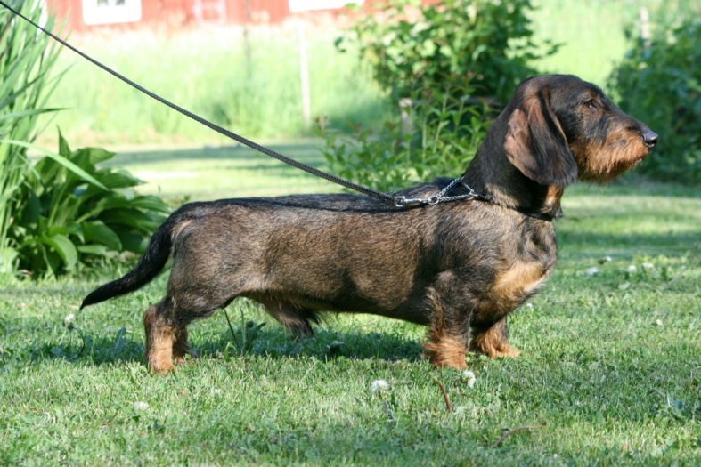
QUE GUNVALD AV LARHJELM FI17210/10 U
Helsinki KV 21.5.2011, Parsons Simon: VSP
Hyvinkää KR 9.7.2011, Rajic Branislav: ROP, RYP1
RANTAKAUPIN SALAMANTERI FIN51992/08 U
Laitila RN 10.4.2011, Ahlman-Stockmari Tanya: VSP
RANTAKAUPIN SUHINA-SANTRA FIN51995/08 N
Laitila RN 10.4.2011, Ahlman-Stockmari Tanya: ROP
RAVNSAGER'S ANNA BELLA AKASUT FI26670/11 N
Oulu KV 16.7.2011, Barak Yochai: ROP
Seinäjoki KV 29.10.2011, Holmli Marianne: ROP
RAVNSAGER'S HENRY FORD AKASUT FI51562/09 U
Turku KR 13.8.2011, Sjöholm Pauliina: VSP
REETTAN BOSSANOVA FIN37295/07 N
Valkeakoski KR 13.8.2011, Viirtelä Tarmo: VSP
ROYAL PEPPER'S ANGELICA FIN48494/08 N
Rovaniemi KV 25.6.2011, Mannucci Massimiliano: ROP, RYP4
Oulu KV 17.7.2011, Backes Tanja: VSP
SISSI FIN29275/08 N
Tuuri KR 28.5.2011, Mäkinen Maija: ROP
TAPPIJALAN ONNENPOIKA FI37899/10 U
Toijala RN 2.6.2011, Ahlman-Stockmari Tanya: ROP
TAPPIJALAN QUELLE FI26953/09 N
Kotka KV 18.6.2011, Vuorinen Rainer: ROP
TAPPIJALAN QUESTA FI26955/09 N
Vaasa KV 9.4.2011, Alatalo Anita: ROP
Tampere KV 7.5.2011, Reisman Carol: ROP, RYP1
Jyväskylä KV 19.11.2011, Savolainen Tuula: VSP
Jyväskylä KV 20.11.2011, Malo Alcrudo Rafael: ROP, RYP3
Helsinki KV 3.12.2011, Bogren Bengt-Åke: ROP, RYP3
TAPPIJALAN SOLISTI FIN24022/07 N
Kauhava RN 16.4.2011, Lehtinen Juha: VSP
Varkaus KR 28.5.2011, Bergbom Karin: VSP
TAPPIJALAN SOPRAANO FIN24023/07 N
Kuopio KV 6.8.2011, Deschuymere Norman: VSP
TARANTELA.RUS NABOB NABOKOV RKF2439001 U
Kotka KV 18.6.2011, Vuorinen Rainer: VSP
TAXETTE'S GWENDOLYN FIN45396/02 N
Karjaa KR 3.7
.2011, Hjelmvedt Lars: ROP, RYP4
TAXETTE'S LA PERLA FIN23704/07 N
Hamina KV 21.5.2011, Mäkinen Maija: ROP
TAXETTE'S PRIVATE COLLECTION FI39329/10 N
Pieksämäki KR 11.6.2011, Koskelo Arja: ROP
Porvoo KR 10.9.2011, Liljeqvist Liz-Beth: ROP
TAXETTE'S QUINSON FI39887/10 U
Porvoo KR 10.9.2011, Liljeqvist Liz-Beth: VSP
TILKEN FILOU FI50562/09 U
Lappeenranta KV 23.4.2011, Stafberg Carl-Gunnar: ROP
TINEAN CAIPIROSKA FI30989/10 N
Pori KV 30.7.2011, Verrees Jef: VSP
TINY TROTTER'S IGRAINE FI23884/10 N
Helsinki KV 4.12.2011, Poletaeva Irina: VSP
TINY TROTTER'S JOBURG FI19965/10 U
Parkano RN 5.2.2011, Alhman-Stockmari Tanya: ROP
Kauhava RN 16.4.2011, Lehtinen Juha: ROP, RYP3
Kokkola KV 2.7.2011, Lundberg Pia: ROP, RYP1
Oulu KV 16.7.2011, Barak Yochai: VSP
Pori KV 30.7.2011, Verrees Jef: ROP, RYP1
TINY TROTTER'S JOLINE FI19966/10 N
Rauma KR 14.5.2011, Nummijärvi Esko: VSP
Lohja ER 3.9.2011, Edlander Anette: ROP
TINY TROTTER'S LADY OF THE LAKE FI13213/09 N
Lappeenranta KV 23.4.2011, Stafberg Carl-Gunnar: VSP
TRACK-ACTION ESPERANCA FI10581/10 N
Pöytyä RN 11.6.2011, Haranen Juta: VSP
VUORENKAIUN JANE FIN22733/07 N
Hyvinkää KR 9.7.2011, Rajic Branislav: VSP
VUORENKAIUN ORBISSON FI26187/10 U
Joensuu RN 16.6.2011, Pukkila Tapani: ROP
WELMU MISS JUULISKA FIN18799/01 N
Toijala RN 2.6.2011, Ahlman-Stockmari Tanya: VSP
WELMU MISS STT'TOSCA FIN44047/05 N
Turku KV 22.1.2011, Lokodi Csaba Zsolt: VSP
WELMU MISS ZHILI FIN30929/07 N
Kouvola KR 20.8.2011, Jokisilta Hannele: VSP
WELMU NEITI FRUTTI-TUTTI FI52504/09 N
Helsinki KV 23.7.2011, Salminen Kari: ROP
Heinola KR 21.8.2011, Tammelin Raija: ROP, RYP4
WELMU WELI BACCHUS FIN52298/08 U
Kuopio KV 6.8.2011, Deschuymere Norman: ROP, RYP1
Joensuu KV 13.8.2011, Veiga Vitor: ROP
WELMU WELI DON QUIJOTE FI27160/09 U
Himanka RN 21.5.2011, Pukkila Tapani: VSP
Lapua RN 22.5.2011, Bengtsson Siv: ROP, RYP4
WELMU WELI INTO-IIVARI FI12488/11 U
Tervakoski KV 27.8.2011, Salminen Marja: VSP
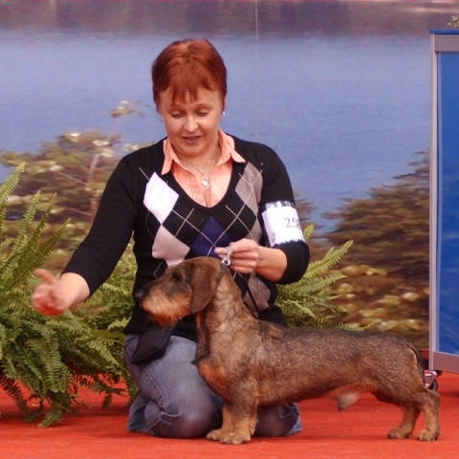
WELMU WELI XAVIER FIN34141/06 U
Kajaani KV 8.1.2011, Tuominen Matti: ROP, RYP1
Vaasa KV 9.4.2011, Alatalo Anita: VSP
Lahti KV 22.4.2011, Ståhlberg Perttu: ROP
Oulu KV 17.7.2011, Backes Tanja: ROP, RYP3
Lohja ER 3.9.2011, Edlander Anette: VSP
Seinäjoki KV 29.10.2011, Holmli Marianne: VSP
Helsinki KV 3.12.2011, Bogren Bengt-Åke: VSP
Helsinki KV 4.12.2011, Poletaeva Irina: ROP
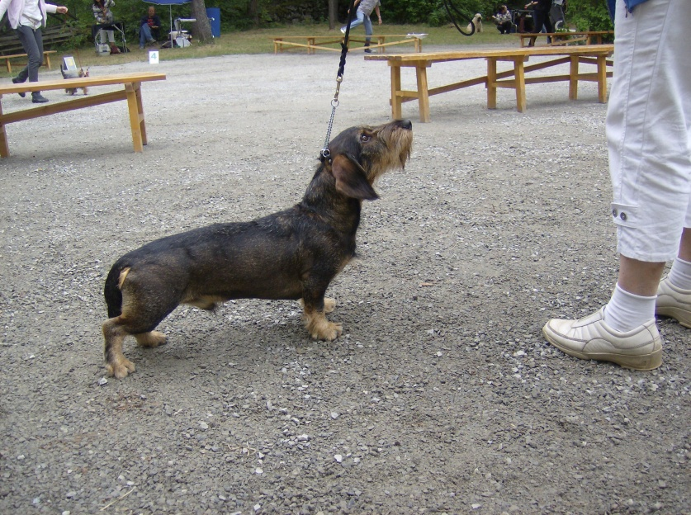
ZEKIWA BETTER BE GOOD FIN56826/07 U
Honkajoki RN 6.8.2011, Oates Seamus: ROP
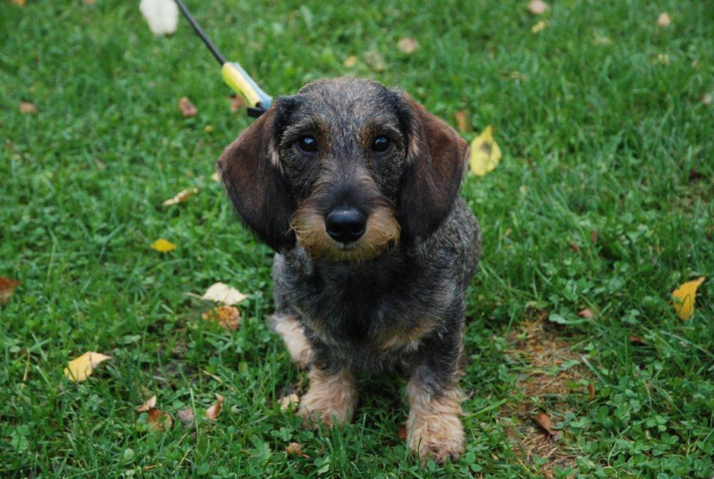
ZEKIWA CAUSE CELEBRE FIN40355/08 N
Hyvinkää RN 17.9.2011, Nummijärvi Esko: ROP
ZEKIWA FOLLOW ME FI20986/10 N
Aura RN 5.6.2011, Lehtinen Juha: VSP
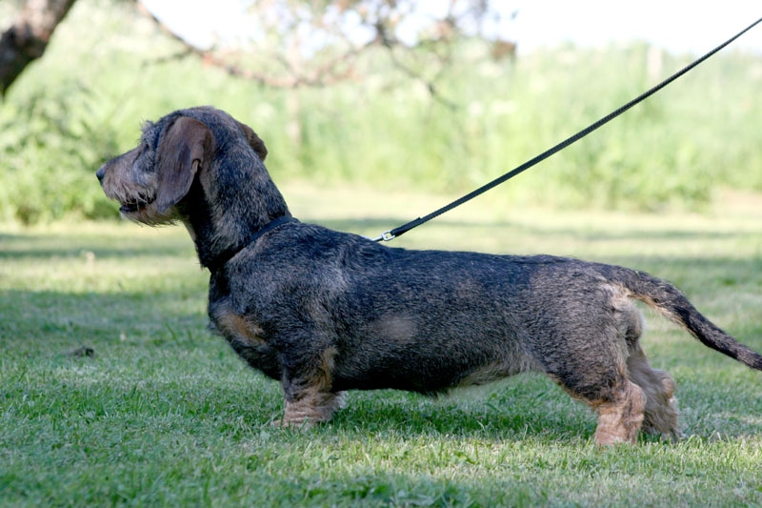
ZEKIWA GETTING BETTER FI33145/10 N
Honkajoki RN 6.8.2011, Oates Seamus: VSP
ÖLLMANS CAMILLA FIN15394/08 N
Joensuu RN 16.6.2011, Pukkila Tapani: VSP

